

Προκήρυξη
''Φιλικό Αγώνα Παράκτιας Αλιείας του Ναυτικού Ομίλου Σύρου.''

Ο Ναυτικός Όμιλος Σύρου διοργανώνει Φιλικό - Διασυλλογικό Αγώνα Παράκτιας Αλιείας στο Λιμάνι της Σύρου την Κυριακή 13 Νοεμβρίου 2016 στην περιοχή που σημειώνεται στο χάρτη που επισυνάπτεται. Η διάρκεια του αγώνα είναι 4 ώρες 08:00-12:00.

Το ζύγισμα και οι απονομές θα γίνουν στο χώρο του αγώνα. Σε περίπτωση άσχημων καιρικών συνθηκών στα γραφεία του Ομίλου.

Υπάρχει αντίτιμο συμμετοχής € 10,00 ανά αθλητή που είναι απολύτως ανταποδοτικό των αναγκών της διοργάνωσης. Του χρηματικού αντιτίμου, απαλλάσσονται όλοι οι νέοι και οι νέες κάτω των 18 ετών.

Ο αγώνας θα είναι ατομικός και δικαίωμα συμμετοχής έχουν οι αθλητές /αθλήτριες συλλόγων της ΕΟΥΔΑ ,καθώς και κάθε φίλος-η της αλιείας. Είναι ακόμα μια καλή ευκαιρία για νέους φίλους του φελλού να γνωρίσουν την αγωνιστική του διάσταση.

Στον αγώνα θα παρευρίσκεται ιατρός για την αντιμετώπιση τυχόν έκτακτων περιστατικών.
Ο παραπάνω αγώνας θα διεξαχθεί σύμφωνα με τους κανονισμούς ασφάλειας της Ε.Ο.Υ.Δ.Α.
Δηλώσεις συμμετοχής έως 04/11/2016 και ώρα 14:00 στα γραφεία του Ν.Ο. Σύρου (δίπλα στο Λιμεναρχείο) ή στο email: contact@nosyrou.gr .

Επίσης ο Ναυτικός Όμιλος Σύρου διοργανώνει σεμινάριο Παράκτιας Αλιείας με φελλό με την τεχνική του Εγγλέζικου το Σάββατο 12 Νοεμβρίου 2016 στα γραφεία του Ομίλου (δίπλα στο λιμεναρχείο) ώρα έναρξη 17:00 και ώρα λήξης 20:00 . Η είσοδος είναι ελεύθερη.

Για τυχόν διευκρινίσεις επικοινωνήστε στο τηλέφωνο του εφόρου υποβρύχιας δραστηριότητας κο Χούλη Μιχάλη 6973205353 και τον κο Νούσια Γιώργο 6988616424.

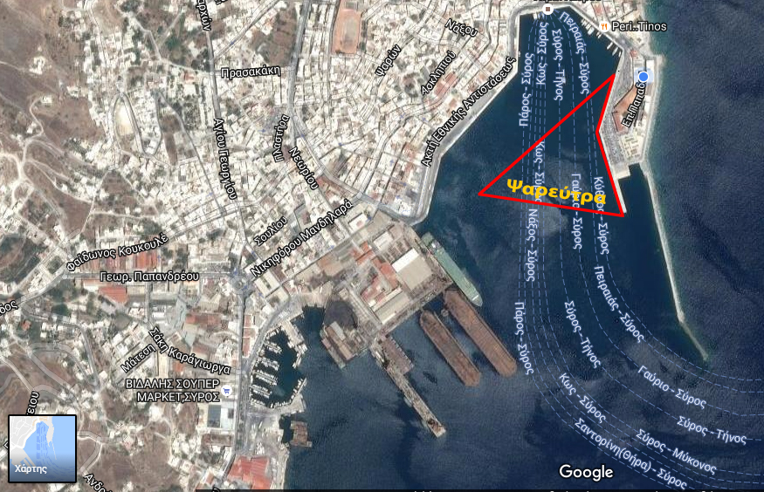

Δήλωση Συμμετοχής

Δηλώνω συμμετοχή στον Φιλικό Αγώνα Παράκτιας Αλιείας στο Λιμάνι της Σύρου την Κυριακή 13 Νοεμβρίου 2016:
ΣΩΜΑΤΕΙΟ:…………………………………………………OPEN:…………………
Επώνυμο : ………………………………..… Όνομα : ……………………………….…………....
Όνομα Πατέρα : ………………………… Έτος Γέννησης : …...……….………...
Τηλ. : ………………..……......... Κιν. Τηλ. : ……………..………….........
EMAIL:……………….………………………………………………………………….

Σημείωση: Η ΕΟΥΔΑ, ο Ν.Ο. Σύρου και κάθε αρμόδια Αρχή, ουδεμία ευθύνη φέρουν για τυχόν βλάβες, ζημιές ή ατυχήματα που θα μπορούσαν να συμβούν κατά τη διάρκεια του αγώνα πριν ή μετά τη λήξη του, καθώς και κατά τις οποιεσδήποτε μετακινήσεις των αγωνιζομένων και των θεσμικών παραγόντων του αγώνα.

Για κρατήσεις εισιτηρίων με έκπτωση συμπληρώστε το παρακάτω:
Αναχώρηση:………………………………………………….. / πλοίο……………………………
Επιστροφή:…………………………………………………….. / πλοίο……………………………

Σύρος ……………………2016

……………………………….
(υπογραφή)

ΚΑΝΟΝΕΣ
''Φιλικού Αγώνα Παράκτιας Αλιείας''
Εγγλέζικο ή Μπολονέζ
- Το ψάρι πρέπει να είναι μεγαλύτερο από 12cm
- Επιτρέπεται 1 καλάμι καθώς και 1 καλάμι εφεδρικό
- Επιτρέπεται στην αρματωσιά του καλαμιού 1 αγκίστρι Νο 12 έως Νο 14
- Απαγορεύονται τα ανοξείδωτα αγκίστρια & οι σαλαγγές
- Απαγορεύονται όλες οι ψαροτροφές
- Επιτρέπεται έως 2kg Μαλάγρα εμπορίου
- Επιτρέπονται τα δολώματα:
4 Σαρδέλες (χωρίς καμία παρέμβαση)
2 κουτιά ακροβάτη (μέχρι 50γρ ανά κουτί)
200 γρ Γαρίδα (χωρις καμία παρέμβαση)
500 γρ μπιγκατίνι
5 φέτες ψωμί του τοστ
Ο ψαράς θα πρέπει να έχει μαζί του:
- κουβά ή ψαροκάλαθο για να κρατάει ζωντανά τα ψάρια
- Απαγκιστρωτή
-Απόχη
- Σακούλες νάιλον (2 τεμ.)

Πρόγραμμα αγώνα:
06:30πμ : Συγκέντρωση αθλητών στο Εντευκτήριο του Ομίλου
06:45πμ : Κλήρωση θέσεων
07:00πμ : Είσοδος στις ψαρεύτρες
08:00πμ: Έναρξη αγώνα
12:00μμ : Λήξη αγώνα – καταμέτρηση
13:00μμ : Ανακοίνωση αποτελεσμάτων - βραβεύσεις

